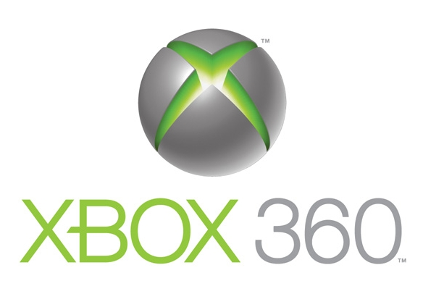

„VIVA PINATA™” NA XBOX 360™ OD 1 GRUDNIA
W SKLEPACH
Przełomowa i wyjątkowa gra rodzinna „Viva Pinata” na konsolę Xbox 360 od 1 grudnia na półkach sklepowych w całym kraju

Warszawa, 30 listopada 2006 – Firma Microsoft® poinformowała o premierze gry na konsolę nowej generacji Xbox 360 - „Viva Pinata” przewidzianej na 1 grudnia 2006 roku. Otwierająca nowe obszary domowej rozrywki gra „Viva Pinata” na konsolę Xbox 360, dostępna w sklepach w całej Europie od 1 grudnia, została opracowana przez renomowaną firmę Rare Ltd. oraz Microsoft Game Studios. Tytuł ten zabiera gracza na Wyspę Pinata, na której żyją tytułowe zwierzęta „Pinaty”.
„Dzięki Viva Pinata, konsola Xbox da możliwość dobrej zabawy całej rodzinie” - powiedział Shane Kim, wiceprezes Microsoft Game Studios. „Jest to gra, która z pewnością zyska dużą popularność. Tytuł ten w krótkim czasie stanie się synonimem rodzinnej rozrywki” – dodał Shane Kim.
Odbiorcy z różnych grup wiekowych z pewnością docenią kolorowy świat, w którym będą mogli stworzyć i dostosować otoczenie tak, aby przyciągnąć i oswoić ponad 60 gatunków dzikich „Pinat”, a także zaopiekować się nimi. Dzięki dużej ilości opcji personalizacji, gracze mogą nadawać swoim pupilom imiona, wybierać dla nich ozdoby i ubrania, tworzyć odpowiednie otoczenie sadząc trawę, kwiaty, itp.
Grę „Viva Pinata” wymyśliła firma Rare Ltd., która jest też autorem znanych pozycji przeznaczonych dla odbiorców ze wszystkich grup wiekowych, np.: „Banjo-Kazooie®”, czy „Grabbed by the Ghoulies®”. Współautorzy tych gier pracowali nad „Viva Pinata” wspólnie z nowym pokoleniem twórców.
„Od samego początku wiedzieliśmy, że chcemy stworzyć grę z wirtualnymi zwierzakami, które można dowolnie zmieniać i wymieniać między sobą, a także, które mają swój wyjątkowy wygląd i zachowanie” - powiedział Gregg Mayles, główny projektant „Viva Pinata” w firmie Rare Ltd. „Kiedy szukaliśmy jakiegoś wyróżniającego się pomysłu, nasi rysownicy stworzyli projekty przypominające zwierzaki stosowane w meksykańskiej grze Pinata, które od razu nam się spodobały” – dodał Gregg Mayles.
Najnowsze informacje na temat „Viva Pinata” można znaleźć na stronie http://www.vivapinata.com. Jest to wirtualna wyspa, na której gracze znajdą porady dotyczące gry oraz niepublikowane w innych miejscach dodatki, takie jak m.in. dzwonki, czy tapety.
Gra „Viva Pinata” została oznaczona symbolem „E” (sugerowana dla wszystkich grup wiekowych) i jest dostępna tylko na konsoli Xbox 360.

***
O Xbox 360
Xbox 360 to najbardziej wydajna konsola gier video i rozrywki, oferująca kolejną generację usługi gier online - Xbox Live, oraz dostarczająca wyjątkowe przeżycia związane z cyfrową rozrywką popularną wśród graczy. W 2005 roku Xbox 360 został wprowadzony w Ameryce Północnej, Europie Zachodniej i Japonii, a następnie w 2006 roku w Australii, Kolumbii, Hong Kongu, Korei, Meksyku, Nowej Zelandii, Singapurze i na Tajwanie. Więcej informacji na temat konsoli Xbox 360 dostępnych jest na stronie: http://www.xbox.com/xbox360
O Microsoft
Microsoft jest międzynarodowym producentem oprogramowania komputerowego, aplikacji serwerowych i technologii informatycznych dla klientów indywidualnych, firm i instytucji. W ofercie spółki znajdują się m.in.: system operacyjny Microsoft Windows, oprogramowanie biurowe Microsoft Office System, rozwiązania wspierające zarządzanie z rodziny Microsoft Dynamics, aplikacje serwerowe Microsoft Windows Server System oraz technologia Microsoft.NET.

Microsoft Corporation powstał w 1975 roku w USA, a polski oddział firmy istnieje od 1992 r. W swoich filiach na całym świecie Microsoft zatrudnia ponad 60 tys. specjalistów z różnych dziedzin, w tym 230 osób w Polsce.

Firma Microsoft została zbudowana w oparciu o przekonanie, że nowe technologie, jeśli uczynić je dostępnymi i przyjaznymi, są doskonałym narzędziem do rozwoju i realizacji marzeń, pozwalają na pełne wykorzystanie możliwości, jakie drzemią w nas samych i otaczającym świecie. Polski oddział Microsoft chce brać aktywny udział w rozwoju gospodarki i społeczności lokalnej w Polsce. Naturalną konsekwencją prowadzonej działalności biznesowej jest realizowanie zadań społecznych w obszarze edukacji informatycznej i walki ze zjawiskiem „wykluczenia informacyjnego”. W trakcie swojej niemal 14-letniej obecności w naszym kraju, firma zaangażowała się w liczne programy społeczne. Od 2003 roku różnym organizacjom pozarządowym przyznano w sumie 6 grantów na realizację projektów edukacyjnych Unlimited Potential. W maju 2005 roku zainaugurowana została działalność Forum Edukacji Microsoft - inicjatywy, która skupia wszystkie projekty i programy społeczno-edukacyjne realizowane w Polsce przez Microsoft.

Zapraszamy do odwiedzenia polskiej strony firmy Microsoft pod adresem: http://www.microsoft.com/poland lub kontaktu z Centrum Obsługi Klienta Microsoft pod numerem 0 801 308 801.

***
Microsoft, Windows, Windows Mobile, Visual Studio, Windows Server System, Windows Server, SQL Server, Visual Studio, BizTalk Server, Microsoft Dynamics są zarejestrowanymi znakami towarowymi, bądź znakami towarowymi Microsoft Corp. w Stanach Zjednoczonych i/lub w innych krajach. Nazwy wymienionych firm i produktów mogą być zastrzeżonymi znakami towarowymi ich właścicieli.

W celu uzyskania dalszych informacji prosimy o kontakt:

Biuro Prasowe – Edelman Polska Sp. z o.o.

Piotr Turek, tel. +48 22 576 35 55, kom. +48 600 02 30 13
e-mail: piotr.turek@edelman.com

Microsoft Polska – Rzecznik Prasowy

Jarosław R. Andruszkiewicz, tel. +48 22 594 15 26
email: Jaroslaw.Andruszkiewicz@microsoft.com

